Associazione Culturale Amici della Musica Comune di Firenze

Pietro Scarpini Assessorato alla Cultura


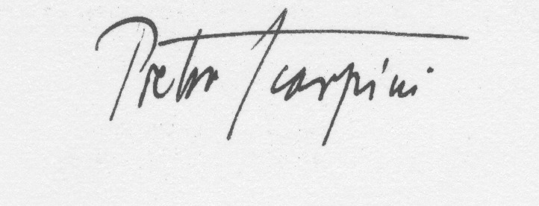

Comunicato stampa, 2 Giugno 2004

La grande fuga di Pietro Scarpini
Domani Firenze rende omaggio a uno dei massimi pianisti del ‘900, il virtuoso che per primo eseguì le pagine più ardue di Bach e che si ritirò all’apice della carriera, contro le innovazioni di John Cage

Firenze – Come J. D. Salinger dopo l’abbagliante successo del suo Giovane Holden, Pietro Scarpini si autoesiliò di colpo, dicendo addio alle platee entusiaste che l’avevano applaudito in tutto il mondo. In quell’autunno del 1970, non ancora 59enne, il più versatile e raffinato tra i concertisti italiani, il virtuoso che per primo al mondo aveva eseguito al pianoforte l’inaccessibile Arte della fuga di J. S. Bach, che spaziava con pari abilità da Chopin a Gerschwin e da Stravinskji a Schönberg, abbandonò Roma, famiglia e professione per isolarsi sulle colline di Firenze, misteriosamente ma non troppo, in un sostanziale anonimato e in polemica introversa con gli sperimentalismi dei Nono, Berio, Boulez, Stockhausen, Cage. Mai un’intervista, mai più un concerto, se non una fugace apparizione in memoria dell’amico Luigi Dallapiccola. Un riserbo dettato anche da precarie condizioni di salute.
A sette anni dalla morte (1997), Firenze rende ora omaggio domani a Scarpini con un evento del tutto singolare al Teatro della Pergola dove nel 1955 il pianista sbalordì pubblico e critica esibendosi nell’Arte della fuga, con cui già aveva conquistato il cuore di New York. L’Associazione culturale a lui dedicata, gli Amici della Musica e il Comune hanno organizzato per il 3 di giugno (ore 16,30) un programma in due atti di rarissimo spessore, coordinato da Francesco Dilaghi e Milena Benedetti:
- la presentazione della prima biografia di Scarpini firmata dal musicologo Leonardo Pinzauti, per decenni seguitissimo critico del quotidiano La Nazione, peraltro tra i presenti alla Pergola a quell’acclamato concerto di 50 anni fa;
- l’ascolto ragionato dell’Arte della fuga di Scarpini con una guida tra le più sensibili ed esperte, quella del maestro Roman Vlad.
Il volume di Pinzauti – Pietro Scarpini. Da Bach al Novecento. La presenza del grande pianista italiano (1911 – 1997) nella musica internazionale – sarà presentato dal pianista Riccardo Risaliti e dalla musicologa Fiamma Nicolodi, docente all’Università di Firenze. Insieme al CD dell’Arte della fuga, la biografia è pubblicata da Polistampa in una confezione cofanetto che di Scarpini compendia perfettamente i momenti più alti della mirabile carriera, condotta sempre ai massimi livelli, con volontà e disciplina, tenacia e severità intellettuale: le virtù (e i demoni) che accompagnarono Scarpini per la vita.
Il padre, alto ufficiale del regio esercito, e la madre, una pianista molto brava, contribuirono certo a plasmare in Scarpini il profondo senso del dovere e del rigore, oltre a un’inclinazione alla malinconia e alla riservatezza che spesso anima i giorni degli eroi. Nacque a Roma, dette il suo primo concerto da enfant prodige a 4 anni, si laureò in lettere e perfezionò il pianoforte con Alfredo Casella al conservatorio di Santa Cecilia dove conobbe Teresita Rimer, lei stessa eccellente pianista, che avrebbe sposato e che gli avrebbe dato i figli molto amati Stefano, Andrea e Marco.
Nella sua carriera Scarpini fu diretto dai più celebri maestri, da Furtwaengler a Mitropoulos, e si esibì con le orchestre più prestigiose, da Roma a Firenze, da Berlino a Vienna, da Londra a New York, da Parigi a Montreal. La formazione umanistica tradizionale non gli impedì di recepire in pieno le inquietudini culturali che tra le due grandi guerre attraversarono l’Europa, ne’ gli influssi sperimentali dei Busoni, Schönberg, Hindemith.
Sintomatica l’evoluzione quasi circolare della sua attività concertistica. Come ricorda Pinzauti, Scarpini privilegiò “accanto alle pagine di Bach i filoni poetici che stabilivano quasi uno stesso legame di civiltà musicale tra Mozart e Beethoven, Brahms e Schönberg, Bartòk e Dallapiccola, Stravinskji e Prokofiev”. Negli ultimi anni approdò anche a Skrjabin, enfatizzando così il suo rifiuto per la “morte dell’arte occidentale” profetizzata da John Cage. Una scelta che portò alle estreme conseguenze, dando dell’arte della fuga un’interpretazione finale tanto imprevedibile, quanto privatissima e concreta.

Ufficio stampa: Catola & Partners, Via degli Artisti 15 B, 50132 Firenze Tel. 055.5522867 / 5522892 E-mail: r.catola@flashnet.it

